Réflexion et découverte 8

Reconstituer un prompt
Durée : 30’ | ou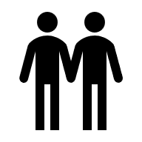 |  | Source

Travail à faire
Créez les images suivantes sur diverses IA en retrouvant le prompt utilisé pour les créer.

Adobe Firefly.
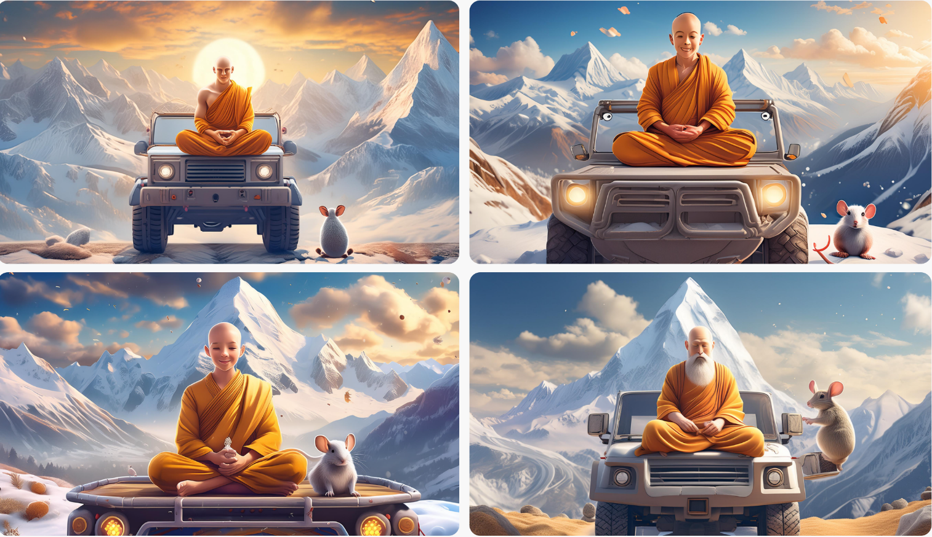
ChatGPT
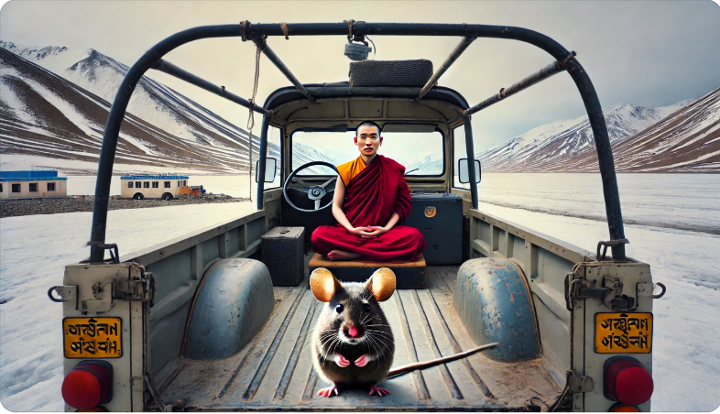
Copilot
